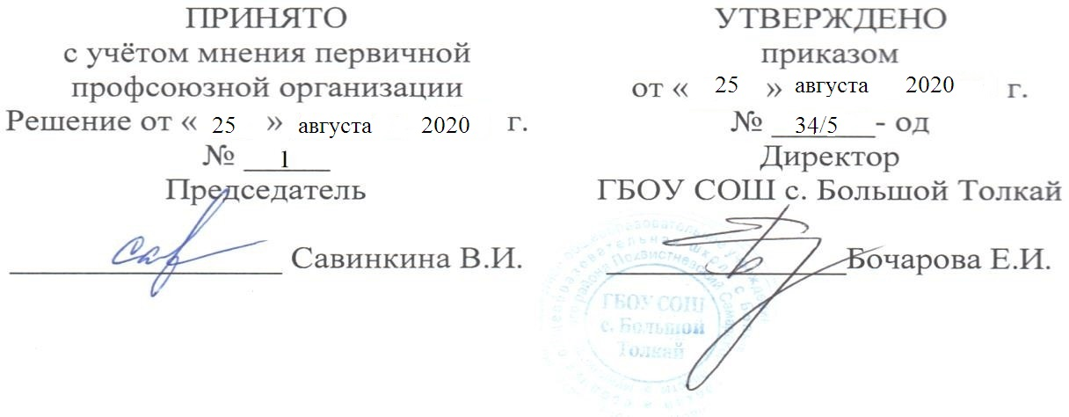
ПЛАН мероприятий по улучшению условий и охраны труда на 2020 -2021 учебный год ГБОУ СОШ с. Большой Толкай

№ |  | Мероприятия | Сроки выполнения |  | Ответственные
1. Работа с нормативными документами по охране труда
1.1 | Распределение функциональных обязанностей по ОТ между членами администрации |  |  | август | Директор
1.2 | Обсуждение и утверждение плана работы по ОТ и обеспечению безопасности жизнедеятельности на 2020 -21 учебный год |  |  | август | Администрация  Профсоюз школы
1.3 | Издание приказа о назначении ответственных лиц за организацию безопасной работы |  |  | август | Администрация, специалист по ОТ  Профсоюз школы
1.4 | Издание приказа о назначении ответственных лиц за пожарную и электро безопасность |  |  | август | Администрация, специалист по ОТ  Профсоюз школы
1.5 | Издание приказа о режиме работы школы |  |  | август | Администрация, специалист по ОТ
1.6 | Обновление планов эвакуации, документации, инструкций по ОТ |  |  | По мере необходимости | Специалист по ОТ
1.7 | Организация совещаний, собраний трудового коллектива по обсуждению вопросов охраны труда и соблюдения ТБ |  |  | По плану школы в течение года | Специалист по ОТ
1.8 | Выполнение мероприятий по устранению недостатков по предписаниям органов надзора |  |  | По мере необходимости | Директор, заведующий хозяйством, специалист по ОТ
2. Стимулирование работы по совершенствованию условий охраны труда
2.1 | Заключение соглашения по охране труда с профкомом школы и обеспечение его выполнения |  |  | август | Директор председатель профсоюза
2.2 | Подведение итогов выполнения соглашения по охране труда |  |  | 1 раз в полугодие | Директор председатель профсоюза
2.3 | Организация систематического административно-общественного контроля по охране труда |  |  | В течение года | Комиссия по ОТ
2.4 | Обеспечение работников спецодеждой и другими средствами индивидуальной защиты в соответствии с действующими типовыми нормами |  |  | По мере необходимости | заведующий хозяйством
2.5 | Составление графика отпусков педагогических и технических работников в соответствии с производственной необходимостью обеспечения безопасного режима работы школы |  |  | Декабрь | Директор председатель профсоюза
2.6 | Обеспечение и контроль за прохождением работниками ежегодных медицинских осмотров |  |  | Сентябрь  Апрель | Специалист по ОТ
3. Безопасность режима обучения
3.1 | Утверждение календарного учебного плана-графика работы школы на текущий год с учетом санитарно-гигиенических норм и требований к организации учебного процесса |  |  | август | Директор
3.2 | Составление расписания учебных занятий начальной, основной, средней школы с учетом санитарно-гигиенических норм и правил |  |  | Сентябрь | Зам. директора по УВР руководители СП
3.3 | Составление расписания работы кружков, спортивных секций, специальных медицинских групп по здоровью в соответствии с санитарно-гигиеническими нормами и правилами |  |  | Сентябрь | Зам. директора по УВР  Зам. директора по ВР  Руководитель СП
3.4 | Совершенствование форм организации физического воспитания: уроки и дни здоровья и спорта, физкультминутки, спортивные соревнования, культурно-массовые мероприятии и т. д. |  |  | В течение года | Зам. директора по ВР  Руководитель СП
3.5 | Организация горячего питания обучающихся |  |  | Сентябрь | Ответственные за питание, руководители СП
3.6 | Организация контроля за соблюдением санитарно-гигиенических норм и правил и качеством приготовления пищи в школьной столовой |  |  | В течение года | Ответственные за питание, руководитель СП
3.7 | Организация расследования и учет несчастных случаев с работниками и  обучающимися с составлением актов |  |  | В течение года  По необходимости | Директор, ответственный за  травматизм
3.8 | Пропаганда вопросов ОТ:  -наглядная агитация  -пропаганда технических знаний в области ОТ;  -демонстрация научно-популярных, учебных видеофильмов;  -проведение лекций, докладов, бесед;  -информация об издании новых книг, плакатов, нормативно-правовых актов;  -использование периодической печати для расширения знаний по вопросам ОТ;  -наличие уголков по ОТ в кабинетах повышенной опасности.  -наличие инструкций по ОТ в кабинетах повышенной опасности. |  |  | В течение года | Ответственный по ОТ  Руководитель СП
4 Организация обучения и проведение инструктажей по ОТ
Работа с членами трудового коллектива
4.1 | Проведение вводного инструктажа, по охране труда с вновь принятыми работниками с регистрацией в журнале установленной формы |  |  | По мере необходимости | Директор
4.2 | Проведение первичного инструктажа, повторного инструктажа на рабочем месте по охране труда с работниками с регистрацией в журнале установленной формы |  |  | Сентябрь  январь | Специалист по ОТ  Заведующий хозяйством  Руководитель СП
4.3 | Проведение инструктажа по пожарной и электробезопасности с работниками с регистрацией в журнале установленной формы |  |  | 1 раз в полугодие | Специалист по ОТ  Зам. директора по АХЧ  Руководитель СП
4.4 | Проведение обучения работников по вопросам охраны труда с выдачей удостоверения |  |  | 1 раз в 3 года | Директор,  Специалист по ОТ  заведующий хозяйством  руководитель СП
4.5 | Проведение обучения работников, связанных с электроустановками по ПУЭУ до 1000 В, с выдачей удостоверений группы 1 |  |  | 1 раз в 3 года | Директор,  Специалист по ОТ  заведующий хозяйством  руководитель СП
4.6 | Практическая отработка действий в случае возникновения пожара, ЧС |  |  | 4 раза в год по графику | Администрация  Руководитель СП
4. Работа с обучающимися
5.1 | Проведение обучения обучающихся 1-11 классов по основам безопасности жизнедеятельности в соответствии с учебным планом школы |  |  | В течение года |  | Преподаватель ОБЖ  Зам. директора по УВР  Руководитель СП
5.2 | Проведение вводного инструктажа с обучающимися в начале учебного года с регистрацией в журнале установленной формы |  |  | Сентябрь |  | Классные руководители  Зам. директора по ВР  Руководитель СП
5.3 | Проведение инструктажа с обучающимися по охране труда при организации общественно полезного производительного труда, проведении внеклассных и внешкольных мероприятий |  |  | В течение года |  | Классные руководители  Зам. директора по ВР  Руководитель СП
5.4 | Проведение с обучающимися внеплановых инструктажей по вопросам состояния детского травматизма |  |  | В течение года по мере необходимости |  | Классные руководители  Зам. директора по ВР  Руководитель СП
5.5 | Проведение вводного инструктажа и первичного, повторного инструктажа на рабочем месте по ОТ с обучающимися на уроках химии, физики, информатики, биологии, физической культуры, трудового обучения, ОБЖ |  |  | В начале учебного года -вводный, 2 раза в год -инструктаж на рабочем месте |  | учителя-предметники
5.6 | Организация контроля за ведением журналов по ТБ |  |  | 2 раза в год |  | Директор  Руководитель СП
6. Работа с родителями
6.1 | Проведение профилактических бесед с родителями в рамках педагогического всеобуча по вопросам обеспечения безопасности жизнедеятельности:  -предупреждение детского дорожно-транспортного травматизма  -правила безопасного поведения в школе,  -предупреждение детского травматизма;  -соблюдение мер пожарной безопасности;  -правила поведения при обнаружении взрывчатых веществ и подозрительных предметов, угрозе террористического акта;  -правила безопасного поведения учащихся в дни школьных каникул;  -правила личной безопасности;  -правила поведения на воде в летний период;  -правила поведения в экстремальных ситуациях;  -профилактика вредных привычек, наркомании, табакокурения, алкоголизма;  -профилактика безнадзорности, правонарушений |  |  | В течение года |  | Директор,  зам. директора по ВР,  руководитель СП  классные руководители

